## ПРАВИТЕЛЬСТВО РОССИЙСКОЙ ФЕДЕРАЦИИ

Федеральное государственное автономное образовательное учреждение высшего профессионального образования

## Национальный исследовательский университет

«Высшая школа экономики»

## Московский институт электроники и математики им. А. Н. Тихонова Департамент прикладной математики

Кафедра компьютерной безопасности

## ОТЧЁТ

по курсовой работе по дисциплине

## «Программирование алгоритмов защиты информации»

Реализация эллиптических кривых в форме Гессе и арифметических операций над точкой

## Выполнил студент группы СКБ171 Миронов Никита Андреевич

Москва 2020

**Цель работы**

Программная реализация эллиптических кривых в форме Гессе, реализация арифметических операций над точкой в поле, реализация и применение тестов для определения корректности выполнения поставленной задачи. Для выполнения работы используются средства библиотеки OpenSSl libcripto.

**Теоретическая часть**

Рассмотрим эллиптическую кривую Гессе в виде кубической формы в проективных координатах



Или в аффинной плоскости и удовлетворяет

Так же

Кривая в краткой форме Вейерштрасса 

Пусть P 1 = (X 1 : Y 1 : Z 1 ) и P 2 = (X 2 : Y 2 : Z 2 ) - две точки, отличные от . Предполагая, что Z 1 = Z 2 = 1, алгоритм задается следующим образом:

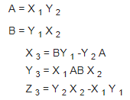

Пусть P = ( X 1 : Y 1 : Z 1 ) - точка, тогда формула удвоения задается следующим образом:

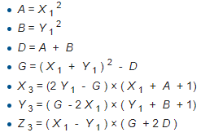

**Практическая часть**

**Используемые функции и реализованные алгоритмы**

Алгоритмы функций были взяты с данного ресурса (https://hyperelliptic.org/EFD/g1p/auto-hessian-standard.html)

Из файла funk.h используются следующие функции:

Алгоритм сложения точек

void addDots(struct Coordinates* D1, struct Coordinates* D2, struct Coordinates* D3, struct Numbers* crv);

Алгоритм создание точки

void makeDot(struct Coordinates* dot, char* X, char* Y, char* Z);

Алгоритм для проверки того что функция лежит на кривой

int ifonHesse (struct Coordinates* D, struct Numbers* crv);

Алгоритм сравнения двух точек

int Equal(struct Coordinates* FirstD, struct Coordinates* SecondD, struct Numbers* crv);

Алгоритм вычисления кратной точки с помощью алгоритма Монтгомери

void findDot(struct Coordinates* DK, struct Coordinates* D, struct Numbers* crv, BIGNUM* Num);

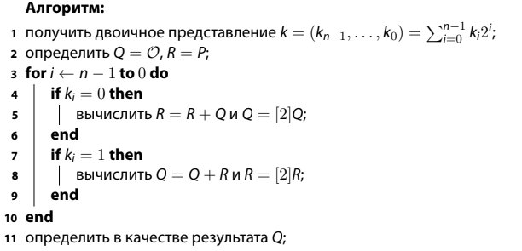

Алгоритм перевода в аффинные координаты

void swapAFF(struct Coordinates* affD, struct Coordinates* D, struct Numbers* crv);

**Описание использованных функций из библиотеки OpenSSl libcripto**

Определения, использованных в программе функций, описаны в заголовочном файле bn.h.

Арифметические операции

* int BN_mod_add(BIGNUM *r, const BIGNUM *a, const BIGNUM *b, const BIGNUM *m, BN_CTX *ctx);
* int BN_mod_sub(BIGNUM *r, const BIGNUM *a, const BIGNUM *b, const BIGNUM *m, BN_CTX *ctx)
* int BN_mod_mul(BIGNUM *r, const BIGNUM *a, const BIGNUM *b, const BIGNUM *m, BN_CTX *ctx)
* int BN_mod_sqr(BIGNUM *r, const BIGNUM *a, const BIGNUM *m, BN_CTX*ctx)
* int BN_exp(BIGNUM *r, const BIGNUM *a, const BIGNUM *p, BN_CTX *ctx)
* int BN_dec2bn(BIGNUM **a, const char *str) забор символов из строки
* .int BN_is_zero(const BIGNUM *a) a проверка на 0

Установка библиотеки производилась на Cilon c помощью Cygwin

**Константы**

Константы для работы были взяты из лекции Программирование алгоритмов защиты информации(<https://drive.google.com/drive/u/1/folders/17_F1NM91KR-6HOnUG_pHWxmtlRf7auU1>)

**Тесты**

Тесты располагаются в файле main.c

**Код и результат работы программы**

Код: <https://github.com/h2sapien/pazi_1>

Результат:

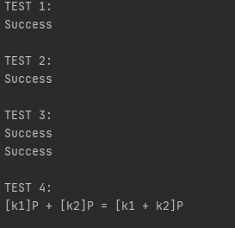

**Используемые источники**

Лекции “Программирование алгоритмов защиты информации”. автор курса: А.Ю Нестеренко

<https://hyperelliptic.org/EFD/>

“Hessian Elliptic Curves and Side-Channel Attacks” автор Marc Joye1 and Jean-Jacques Quisquater